 | МЕЖМУНИЦИПАЛЬНЫЙ ИНФОРМАЦИОННЫЙ БЮЛЛЕТЕНЬ  БИРОБИДЖАНСКОГО МУНИЦИПАЛЬНОГО РАЙОНА  05 сентября 2024 г. № 164

Приложение к постановлению администрации муниципального образования «Биробиджанский муниципальный район» Еврейской автономной области от 12.07.2024 № 457, размещенным в МИБ Биробиджанского муниципального района № 136 от 12.07.2024, продолжение - начало в № 163 от 05.09.2024

Актуализация схем водоснабжения и водоотведения муниципального образования
«Дубовское сельское поселение» Биробиджанского муниципального района Еврейской автономной области на
2025 год
продолжение

Определения
Термины | Определения

продолжение

Производственная программа организации, осуществляющей горячее водоснабжение, холодное водоснабжение и (или) водоотведение | Программа текущей (операционной) деятельности такой организации по осуществлению горячего водоснабжения, холодного водоснабжения и (или) водоотведения, регулируемых видов деятельности в сфере водоснабжения и (или) водоотведения
Состав и свойства сточных вод | Совокупность показателей, характеризующих физические, химические, бактериологические и другие свойства сточных вод, в том числе концентрацию загрязняющих веществ, иных веществ и микроорганизмов в сточных водах
Сточные воды централизованной системы водоотведения | Принимаемые от абонентов в централизованные системы водоотведения воды, а также дождевые, талые, инфильтрационные, поливомоечные, дренажные воды, если централизованная система водоотведения предназначена для приема таких вод
Техническая вода | Вода, подаваемая с использованием централизованной или нецентрализованной системы водоснабжения, не предназначенная для питья, приготовления пищи и других хозяйственно-бытовых нужд населения или для производства пищевой продукции
Техническое обследование централизованных систем горячего водоснабжения, холодного водоснабжения и (или) водоотведения | Оценка технических характеристик объектов централизованных систем горячего водоснабжения, холодного водоснабжения и (или) водоотведения
Транспортировка воды (сточных вод) | Перемещение воды (сточных вод), осуществляемое с использованием водопроводных (канализационных) сетей
Централизованная система водоотведения (канализации) | Комплекс технологически связанных между собой инженерных сооружений, предназначенных для водоотведения
Централизованная система горячего водоснабжения | Комплекс технологически связанных между собой инженерных сооружений, предназначенных для горячего водоснабжения путем отбора горячей воды из тепловой сети (открытая система горячего водоснабжения) или из сетей горячего водоснабжения либо путем нагрева воды без отбора горячей воды из тепловой сети с использованием центрального теплового пункта (закрытая система горячего водоснабжения)
Централизованная система холодного водоснабжения | Комплекс технологически связанных между собой инженерных сооружений, предназначенных для водоподготовки, транспортировки и подачи питьевой и (или) технической воды абонентам

Список сокращений
№ п/п | Сокращение | Расшифровка
1 | АСУТП | Автоматизированная система управления технологическими процессами
2 | ВЗС | Водозаборные сооружения
3 | ВОС | Водоочистные сооружения
4 | ВПУ | Водоподготовительная установка
5 | ВТВМГ | Высокотемпературные вечномерзлые грунты
6 | ГВС | Горячее водоснабжение
7 | ГИС | Геоинформационная система
8 | ГКНС | Главная канализационная насосная станция
9 | ЗСО | Зона санитарной охраны
10 | ИП | Инвестиционная программа
11 | ИТП | Индивидуальный тепловой пункт
12 | КИП | Контрольно-измерительный прибор
13 | КНС | Канализационная насосная станция
14 | КОС | Канализационные очистные сооружения
15 | КРП | Контрольно-распределительный пункт
16 | ЛКОС | Локальные канализационные очистные сооружения
17 | МП | Муниципальная программа
18 | МУП | Муниципальное унитарное предприятие
19 | НДС | Налог на добавленную стоимость
20 | НТД | Нормативная техническая документация
21 | НУР | Норматив удельного расхода
22 | ОДС | Оперативная диспетчерская служба
23 | ПВХ | Поливинилхлорид (термопластический материал труб)
24 | ПИР | Проектно-изыскательские работы
25 | ПКР | Программа комплексного развития
26 | ПНД | Полиэтилен низкого давления
27 | ПНР | Пуско-наладочные работы
28 | ПНС | Повысительная насосная станция
29 | ПРК | Программно-расчетный комплекс
30 | РЭК | Региональная энергетическая комиссия
31 | СЗЗ | Санитарно-защитная зона
32 | СМР | Строительно-монтажные работы
33 | ТБО | Твердые бытовые отходы
34 | ТКП | Технико-коммерческое предложение
35 | ТОГ | Топографическая основа города
36 | ТЭО | Технико-экономическое обоснование
37 | УРЭ | Удельный расход электроэнергии
38 | ФСТ | Федеральная служба по тарифам
39 | ХВО | Химводоочистка
40 | ХВП | Химводоподготовка
41 | ЦСТ | Централизованная система теплоснабжения
42 | ЦСХВ | Централизованная система холодного водоснабжения
43 | ЦТП | Центральный тепловой пункт

ВВЕДЕНИЕ
В целях реализации государственной политики в сфере водоснабжения и водоотведения, направленной на обеспечение охраны здоровья населения и улучшения качества жизни населения путем обеспечения бесперебойного и качественного водоснабжения и водоотведения, повышение энергетической эффективности путём экономного потребления воды, снижение негативного воздействия на водные объекты путём повышения качества очистки сточных вод, обеспечение доступности водоснабжения и водоотведения для абонентов за счёт повышения эффективности деятельности ресурсоснабжающих организаций, обеспечение развития централизованных систем холодного водоснабжения путём развития эффективных форм управления этими системами была разработана настоящая схема водоснабжения и водоотведения.
Проектирование систем водоснабжения городов представляет собой комплексную задачу, от правильного решения которой во многом зависят масштабы необходимых капитальных вложений в эти системы.
Схемы разрабатываются на основе анализа фактических нагрузок потребителей по водоснабжению с учётом перспективного развития, структуры баланса водопотребления региона, оценки существующего состояния головных водозаборных сооружений, насосных станций, а также водопроводных сетей и возможности их дальнейшего использования, рассмотрения вопросов надёжности, экономичности.
Основанием для разработки и реализации схемы водоснабжения и водоотведения является Федеральный закон от 07.12.2011 № 416-ФЗ «О водоснабжении и водоотведении», регулирующий всю систему взаимоотношений в водоснабжении и водоотведении и направленный на обеспечение устойчивого и надёжного водоснабжения и водоотведения.
Работа по актуализации схемы водоснабжения и водоотведения выполнялась на основание следующих документов:
• Проектная и исполнительная документация по сетям водоснабжения и водоотведения, насосным станциям, очистной водопроводной станции, скважинам и водонапорным башням, биологическим очистным сооружениям сточных вод;
• данные учета объемов холодного водоснабжения, водоотведения и электроэнергии (журналов наблюдений, электронных архивов);
• информация от предприятий поставщиков услуг коммунальной сферы.
СХЕМА ВОДОСНАБЖЕНИЯ
1.1 Технико-экономическое состояние централизованных систем водоснабжения
1.1.1 Описание системы и структуры водоснабжения муниципального образования и деление территории на эксплуатационные зоны
В муниципальном образовании «Дубовское сельское поселение» деятельность в сфере водоснабжения и водоотведения осуществляет одна ресурсоснабжающая организация — Государственное предприятие Еврейской автономной области «Облэнергоремонт плюс» (далее ГП ЕАО «Облэнергоремонт плюс»). Основанием для осуществления деятельности является договор №4 от 10 ноября 2021 г. между МУП «Районный Комплекс» и ГП ЕАО «Облэнергоремонт плюс» на право принятия в безвозмездное временное пользование муниципальный имущественный комплекс.
На территории с. Дубовое действует централизованная система хозяйственно-питьевого водоснабжения. В с. Казанка, входящее в состав муниципального образования «Дубовское сельское поселение» централизованная система хозяйственно-питьевого водоснабжения отсутствует.
Структура системы водоснабжения муниципального образования «Дубовское сельское поселение» выглядит следующим образом: вода из скважины, при помощи насосов поступает на станцию обезжелезивания, где проходит очистку. Далее вода, прошедшая очистку, подается в распределительную сеть, из которой направляется к потребителю.
Наглядно структура представлена на рисунке 1.
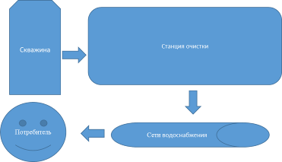
Рисунок 1 Структура водоснабжения

1.1.2 Описание территорий муниципального образования, не охваченных централизованными системами водоснабжения
На территории муниципального образования «Дубовское сельское поселение» централизованным водоснабжением не охвачены: с. Казанка, а также территории индивидуальной застройки.
1.1.3 Описание технологических зон водоснабжения, зон централизованного и нецентрализованного водоснабжения (территорий, на которых водоснабжение осуществляется с использованием централизованных и нецентрализованных систем горячего водоснабжения, систем холодного водоснабжения соответственно) и перечень централизованных систем водоснабжения
На территории с. Дубовое действует централизованная система хозяйственно-питьевого водоснабжения. В с. Казанка, входящее в состав муниципального образования «Дубовское сельское поселение» централизованная система хозяйственно-питьевого водоснабжения отсутствует.
Визуально зона централизованного водоснабжения с. Дубовое представлена на рисунке 2.
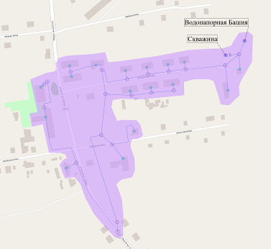

Рисунок 2 Зона действия централизованного водоснабжения с. Дубовое

1.1.4 Описание результатов технического обследования (если выполнялись) централизованных систем водоснабжения
Техническое обследование систем централизованного водоснабжения не проводилось.
1.1.4.1 Описание состояния существующих источников водоснабжения и водозаборных сооружений
Единственным источником на территории муниципального образования «Дубовское сельское поселение» имеется водозабор в с. Дубовое, включающий в себя две скважины, одна из которых является резервной. Пользование недрами осуществляется на основании лицензии № БИР 000064 ВЭ от 11.02.2022 г. (на период до 31.03.2040 г.).
Водозабор расположен по адресу: находится в с. Дубовое, ул. Молодежная д. 13. Территория водозабора частично огорожена.
Здание скважины №102 деревянное, крыша шиферная, пол бетонный. Наблюдается просадка здания. Прибор учета поднятой воды отсутствует, манометр не работает. Последняя промывка скважины была в 1998 году. Пробы воды из скважины имеют болотный, сероводородный запах. Отсутствует кран для отбора проб воды. Резервная скважина примыкает к зданию водоподготовки, не используется.
Водозаборные узлы и наземные емкости требуют реконструкции. Длительная эксплуатация водозаборных скважин, коррозия обсадных труб и фильтрующих элементов ухудшают органолептические показатели качества питьевой воды.
На территории водозабора имеется водонапорная башня объемом 44 м3. Водонапорная башня металлическая, высота башни 19 м.
1.1.4.2 Описание существующих сооружений очистки и подготовки воды, включая оценку соответствия применяемой технологической схемы водоподготовки требованиям обеспечения нормативов качества воды
Весь объем воды с. Дубовое проходит через очистные сооружения.
Станция обезжелезивания располагается в здании из деревянного бруса и построена по типовому проекту ТП №901-3-34, выполненному Московским НИИ «Мосгипротранс» и введена в эксплуатацию в 1979 г.
Проектная производительность станции составляет 3,42 м3/час; 82,2 м3/сут.; 30,0 тыс. м3/год. Технология очистки воды, поднятой из скважины водозабора включает фильтрование в объеме проектных 80,0 м3/сут, и ультрафиолетовую очистку. Очищенная вода подается в резервуар-хранилище водонапорной башни, емкостью 44 м3, а затем подается распределительную сеть посредством созданного давления столба воды.
Здание станции водоподготовки кирпичное, крыша двускатная, шиферная. Внутри здания присутствует плесень, большая влажность. Замена фильтров производилась в 2018 году. Отсутствует кран для отбора проб воды. После емкостей водоподготовки идет вторичное загрязнение воды по цветности и мутности, содержание железа превышает ПДК. Ультрафиолетовая лампа установлена, но не введена в эксплуатацию. Была произведена покраска баков и трубопроводов. Частично замена трубопровода с металла на PPR.
Порядок организации и проведения производственного контроля качества питьевой воды, подаваемой абонентам с использованием централизованный систем водоснабжения осуществляется на основании программы лабораторного производственного качества воды на сооружениях водоснабжения ГП ЕАО «Облэнергоремонт плюс» на территории муниципального образования «Дубовское сельское поселение» на 2024-2025 год, утвержденной от 23.12.2023 г.
«Программа лабораторного производственного контроля качества воды на сооружениях водоснабжения ГП ЕАО "Облэнергоремонт плюс" на территории ЕАО Биробиджанский муниципальный район МО "Дубовское сельское поселение" с. Дубовое на 2024-2025 годы" (далее - Программа), утвержденная заместителем генерального директора Государственного предприятия ЕАО "Облэнергоремонт" А.О. Карловым (юридический адрес: 679016, ЕАО, г. Биробиджан. ул. Кавалерийская, 21а), в целях согласования с Управлением Роспотребнадзора по Еврейской автономной области в соответствии с требованиями части 2 статьи 25 Федерального закона «О водоснабжении и водоотведении» № 416-ФЗ от 07.12.2011 и согласно п. 5 Правил осуществления производственного контроля качества и безопасности питьевой воды, горячей воды, утвержденных постановлением Правительства РФ от Об.О 1.2015 года № .1 О.
Программа утверждена на срок 2 года, что соответствует требованиям п. 77 СанПиН 2.1.3684-21 и п. 5 постановления Правительства Российской Федерации от 06.01.2015 года .№ 10 (не более 5 лет).
Контрольные точки для проведения лабораторных исследований:
• - вода в месте водозабора, скважина № 102 по ул. Молодежная, д. № 13, с. Дубовое;
• - вода перед поступлением в водораспределительную сеть: после станции обезжелезивания с. Дубовое;
• - вода в водораспределительной сети, ВК7 по ул. Молодежная, с. Дубовое.
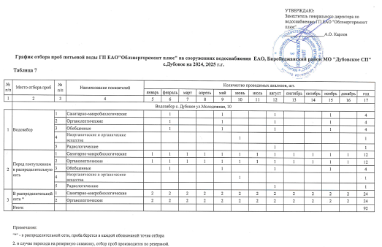
Рисунок 3 График отбора проб воды
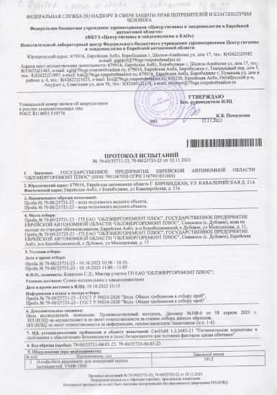
Рисунок 4 Протокол испытаний воды (вода на выходе из станции обезжелезивания, вода из скважины)

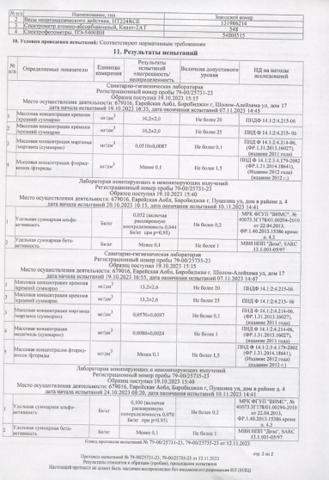
Рисунок 5 Протокол испытаний воды (вода на выходе из станции обезжелезивания, вода из скважины)
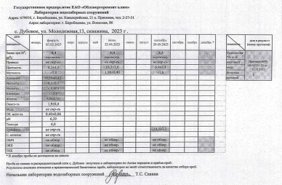
Рисунок 6 Результаты проб воды из скважины с. Дубовое
1.1.4.3 Описание состояния и функционирования существующих насосных централизованных станций, в том числе оценку энергоэффективности подачи воды, которая оценивается как соотношение удельного расхода электрической энергии, необходимой для подачи установленного объема воды, и установленного уровня напора (давления)
Здание водозабора имеет две артезианские скважины. Скважина №102 оборудована насосом ЭЦВ 6-10-160 и находятся на глубине 30 м. Прибор учета поднятой воды отсутствует, манометр не работает.
Основные характеристики насосного оборудования представлены в таблице 1.
Таблица 1 Характеристики насосного оборудования
Наименование  и (или)адрес объекта | Марка насоса | Кол-во,  шт. | Производительность, м3/час | Мощность, кВт | Технологическая стадия | Дата ввода в эксплуатацию
водозабор ул. Молодежная, 13  с. Дубовое | ЭЦВ 6-10-110 | 1 | 10 | 6 | Подъем и транспортировка воды | —
Пожарные гидранты на территории муниципального образования «Дубовское сельское поселение» отсутствуют.
1.1.4.4 Описание состояния и функционирования водопроводных сетей систем водоснабжения, включая оценку величины износа сетей и определение возможности обеспечения качества воды в процессе транспортировки по этим сетям
Протяженность водопроводных сетей по всему сельскому поселению составляет 1,6938 км диаметр – от 32 до 219 мм. Централизованным водоснабжением не охвачено большая часть индивидуальной жилой застройки.
Характеристика водопроводных сетей представлена в таблице 2.
Таблица 2 Характеристика водопроводных сетей водозабор с. Дубовое
№ п/п | Объект | Диаметр труб (мм) | Протяженность, км | Материал труб | Год ввода в эксп-ию | Срок службы | Физ.износ, %
1 | ВК2 -амбулатория. вводы в здания. | 50 | 0,1258 | сталь | 1960 | 64 | 100%
2 | ВК2 -амбулатория. вводы в здания. | 50 | 0,1000 | ПЭ | 2023 | 1 | 4%
3 | ВК1-ВК-8, ВК9-ВК12 | 76 | 0,4026 | сталь | 1960 | 64 | 100%
4 | ВК1-ВК-8, ВК9-ВК12 | 76 | 0,1400 | ПЭ | 2022 | 2 | 8%
5 | ВК1-ВК-8, ВК9-ВК12 | 76 | 0,1000 | ПЭ | 2023 | 1 | 4%
6 | Волонапорная башня-ВК1, ВК9-ВК20 | 100 | 0,8254 | сталь | 1960 | 64 | 100%
ВСЕГО: |  |  | 1,6938 |  |  |  | 81,1%
7 | Кол-во смотровых колодцев | 20 | шт
1.1.4.5. Описание существующих технических и технологических проблем, возникающих при водоснабжении поселений, городских округов, анализ исполнения предписаний органов, осуществляющих государственный надзор, муниципальный контроль, об устранении нарушений, влияющих на качество и безопасность воды
Анализ существующих проблем:
Длительная эксплуатация водозаборных скважин, коррозия обсадных труб и фильтрующих элементов ухудшают органолептические показатели качества питьевой воды;
Требуется реконструкция очистных сооружений и модернизация оборудования;
Водозаборные узлы и наземные емкости требуют ремонта;
Имеется износ сетей хозяйственно-питьевого водопровода.
Прибор учета поднятой воды отсутствует, манометр не работает.
На сегодняшний день предписания органов, осуществляющих государственный надзор, муниципальный контроль, за нарушениями, влияющими на качество и безопасность воды, отсутствуют.
1.1.4.6. Описание централизованной системы горячего водоснабжения с использованием закрытых систем горячего водоснабжения, отражающее технологические особенности указанной системы
На территории с. Дубовое система горячего водоснабжения отсутствует.
1.1.5 Описание существующих технических и технологических решений по предотвращению замерзания воды применительно к территории распространения вечномерзлых грунтов
Согласно п.2.124 (2.27) пособия по проектированию оснований зданий и сооружений (к СНиП 2.02.01-83) глубина промерзания грунта рассчитывается по следующей формуле:
h=k*√M
где, М — безразмерный коэффициент, численно равный сумме абсолютных значений среднемесячных отрицательных температур за год в данном районе, принимаемых по СП 131.13330.2012 «Строительная климатология. Актуализированная версия СНиП 23-01», а при отсутствии в нем данных для конкретного пункта или района строительства — по результатам наблюдений гидрометеорологической станции, находящейся в аналогичных условиях с районом строительства, k —коэффициент, принимаемый равным, м:
- для суглинков и глин – 0,23;
- для супесей, песков мелких и пылеватых – 0,28;
- для песков гравелистых, крупных и средней крупности – 0,30;
- для крупнообломочных грунтов – 0,34.
Ниже приведены среднемесячные температуры для территории с. Дубового.
Таблица 3 Среднемесячные температуры в с. Дубовое
Месяц | Январь | Февраль | Март | Апрель | Май | Июнь | Июль | Август | Сентябрь | Октябрь | Ноябрь | Декабрь
Температура, ^{о}С | −22,2 | −16,5 | −6,4 | 5,4 | 13,0 | 18,9 | 21,1 | 19,2 | 12,8 | 3,9 | −9,2 | −18,8
Таким образом, расчетная глубина промерзания почв на территории с. Дубовое составляет, м:
- для суглинков и глин – 1,95;
- для супесей, песков мелких и пылеватых – 2,38;
- для песков гравелистых, крупных и средней крупности – 2,55;
- для крупнообломочных грунтов – 2,88.
Сети централизованного водоснабжения с. Дубовое выполнены в подземном исполнении, на глубине 3,0 м, что ниже глубины промерзания грунта. Случаев аварий на участках сетей водоснабжения, вызванных промерзанием, на территории поселения не выявлено.
1.1.6 Перечень лиц, владеющих на праве собственности или другом законном основании объектами централизованной системы водоснабжения, с указанием принадлежащих этим лицам таких объектов (границ зон, в которых расположены такие объекты)
В настоящее время услуги по организации питьевого водоснабжения и водоотведения на территории муниципального образования «Дубовское сельское поселение» осуществляет одна организация.
Таблица 4 Перечень ресурсоснабжающих организаций
Наименование | Юридический адрес | Эксплуатационная зона
ГП ЕАО «Облэнергоремонт плюс» | ЕАО, г. Биробиджан, ул. Кавалерийская, 21 А | Биробиджанский муниципальный район
1.2 Направления развития централизованных систем водоснабжения
1.2.1 Основные направления, принципы, задачи и целевые показатели развития централизованных систем водоснабжения
Основными направлениями развития централизованных систем водоснабжения являются:
- охрана здоровья населения и улучшения качества жизни населения путем обеспечения бесперебойного и качественного водоснабжения и водоотведения;
- повышение энергетической эффективности путем экономного потребления воды и снижение энергоемкости процесса транспортировки воды;
- снижение негативного воздействия на водные объекты путем повышения качества очистки сточных вод;
- обеспечение доступности водоснабжения и водоотведения для абонентов за счет повышения эффективности деятельности организаций, осуществляющих горячее водоснабжение, холодное водоснабжение и (или) водоотведение;
- обеспечение развития централизованных систем горячего водоснабжения, холодного водоснабжения и водоотведения путем развития эффективных форм управления этими системами, привлечения инвестиций и развития кадрового потенциала организаций, осуществляющих горячее водоснабжение, холодное водоснабжение и (или) водоотведение.
- приоритетность обеспечения населения питьевой водой, горячей водой и услугами по водоотведению;
- создание условий для привлечения инвестиций в сферу водоснабжения и водоотведения, обеспечение гарантий возврата частных инвестиций;
- достижение и соблюдение баланса экономических интересов организаций, осуществляющих горячее водоснабжение, холодное водоснабжение и (или) водоотведение, и их абонентов;
- установление тарифов в сфере водоснабжения и водоотведения исходя из экономически обоснованных расходов организаций, осуществляющих горячее водоснабжение, холодное водоснабжение и (или) водоотведение, необходимых для осуществления водоснабжения и (или) водоотведения;
- обеспечение стабильных и недискриминационных условий для осуществления предпринимательской деятельности в сфере водоснабжения и водоотведения;
- обеспечение равных условий доступа абонентов к водоснабжению и водоотведению;
- открытость деятельности организаций, осуществляющих горячее водоснабжение, холодное водоснабжение и (или) водоотведение, органов государственной власти Российской Федерации, органов государственной власти субъектов Российской Федерации и органов местного самоуправления, осуществляющих регулирование в сфере водоснабжения и водоотведения.
- обеспечение абонентов водой питьевого качества в необходимом количестве;
- организация централизованного водоснабжения на территориях, где оно отсутствует;
- внедрение безопасных технологий в процессе водоподготовки.
К целевым показателям функционирования системы водоснабжения, в соответствии с ФЗ РФ от 7 декабря 2011 г. №416-ФЗ и Проектом «Правил формирования и расчета целевых показателей деятельности организаций, осуществляющих горячее водоснабжение, холодное водоснабжения и (или) водоотведение» относятся следующие величины:
- показатели качества воды;
- показатели надежности и бесперебойности водоснабжения и водоотведения;
- показатели эффективности использования ресурсов, в том числе уровень потерь воды (тепловой энергии в составе горячей воды);
- иные показатели, установленные федеральным органом исполнительной власти, осуществляющим функции по выработке государственной политики и нормативно-правовому регулированию в сфере жилищно-коммунального хозяйства.
1.2.2 Различные сценарии развития централизованных систем водоснабжения в зависимости от различных сценариев развития муниципального образования
Сценарии развития централизованных систем водоснабжения должны определяться, в первую очередь, на основании утвержденных сценариев развития поселений, проработанных в Генеральном плане муниципального образования, так как Генеральный план является документом первого уровня в сфере развития муниципального образования, на основе которого разрабатываются все проекты следующих уровней: правила землепользования, проекты схем инженерной инфраструктуры, программы комплексного развития поселений, инвестиционные программы и прочее.
Прогноз численности населения осуществлен исходя из демографической емкости территории, то есть предельно допустимого числа жителей, которых можно расселить в существующем сохраняемом и планируемом жилом фонде на данной территории.
Демографическая емкость территории определена с учетом функционально-пространственной организации территории:
- разработан проектный план градостроительного развития территории поселения;
- определены площадки нового комплексного жилищного строительства;
- определена типология, структура и объемы новой жилой застройки, жилой фонд.
1.3 Баланс водоснабжения и потребления горячей, питьевой, технической воды
1.3.1 Общий баланс подачи и реализации воды, включая анализ и оценку структурных составляющих потерь горячей, питьевой, технической воды при ее производстве и транспортировке
Общий баланс воды за 2021-2023 год отражен в таблице 5 и более наглядно на рисунке 7.
Структурный баланс водоснабжения муниципального образования «Дубовское сельское поселение» представлен в таблице 6.
Таблица 5 Общий баланс воды за 2021-2023
Показатели |  | 2021 | 2022 | 2023
Подъем воды, куб. м. |  | 6647,7 | 12735,3 | 16332,7
Собственные нужды, куб. м. |  | 393,1 | 933,0 | 1630,5
Реализация, куб. м. |  | 6586,5 | 12576,3 | 15908,4
Подано воды в сеть, куб. м |  | 6647,7 | 12735,3 | 16332,7
Потери воды | тыс.м3 | 61,2 | 159,0 | 424,2
Потери воды | % | 0,92% | 1,25% | 2,60%
*год передачи водозабора на баланс ГП ЕАО «Облэнергоремонт плюс»
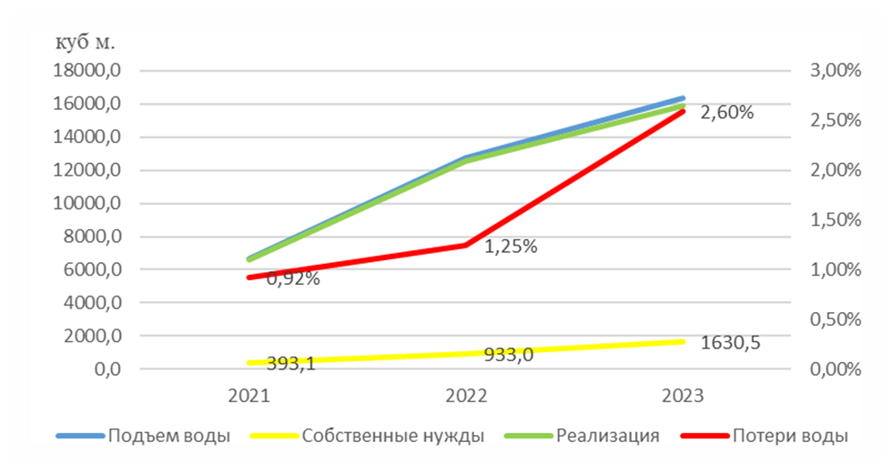
Рисунок 7 Общий баланс воды за 2021-2023

Как видно из таблицы 5 и рисунка 7 за последние 3 года основные изменения наблюдаются в увеличении потерь воды от общего объема поданной воды в сеть с 61,2 до 424,2 м3 (с 0,92 до 2,6 %). Общий подъем увеличился соответственно с 6647,7 м3 до 16332,7 м3. Увеличение значений связано с переходом объектов водоснабжения в собственность ГП ЕАО «Облэнергоремонт плюс».
Таблица 6 Структурный баланс воды за 2023 год
Поднято воды | тыс. м³ | 16332,67
Потребление на собственные нужды | тыс. м³ | 1630,51
Отпуск в сеть | тыс. м³ | 16332,67
Потери воды | тыс. м³ | 424,23
Отпущено воды потребителям | тыс. м³ | 14277,93
населению | тыс. м³ | 11306,88
бюджетным потребителям | тыс. м³ | 1730,33
прочим потребителям | тыс. м³ | 1240,72

По данным за 2023 год реализация услуг водоснабжения составила 9,98% на собственные нужды от общего объема поднятой воды, а также 2,6 % потери и 87,42% отпуск потребителям от объема, поступившего в сеть.
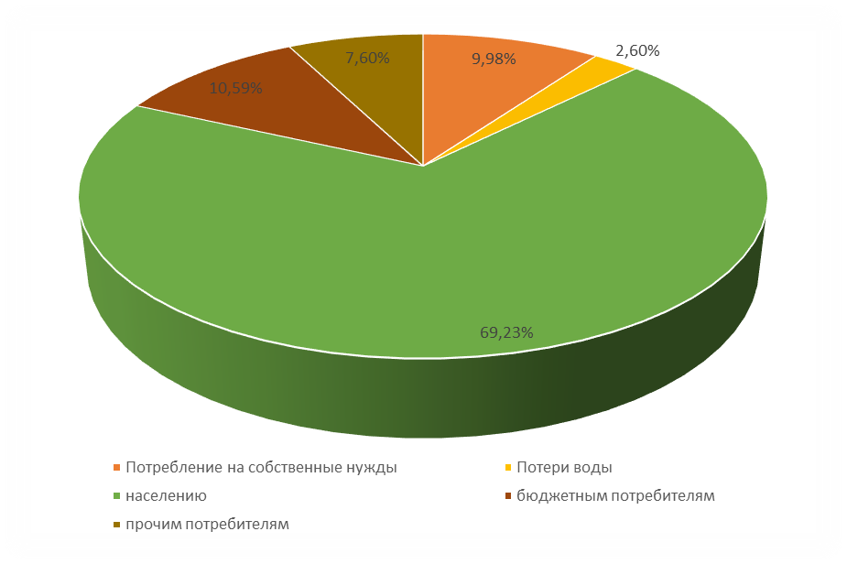
Рисунок 8 Структура реализации услуг водоснабжения в с. Дубовое за 2023 год от общего объема поднятой воды
1.3.2 Территориальный баланс подачи горячей, питьевой, технической воды по технологическим зонам водоснабжения (годовой и в сутки максимального водопотребления)
Территориальный баланс подачи горячей, питьевой, технической воды по технологическим зонам водоснабжения (годовой и в сутки максимального водопотребления) представлен в таблице 7.
Таблица 7 Территориальный баланс подачи воды муниципального образования «Дубовское сельское поселение»
№ п/п | Технологическая зона водоснабжения | Источники водоснабжения | Подача, м³/год
№ п/п | Технологическая зона водоснабжения | Источники водоснабжения | Объем воды,  поднятой  из источника водоснабжения за 2023 год | Объем воды, поступившей в сеть | Среднегодовой  суточный | Максимально суточный (с коэффициентом суточной неравномерности К=1,2)
1 | с. Дубовое | скважина | 16332,67 | 16332,67 | 44,75 | 53,70
1.3.3 Структурный баланс реализации горячей, питьевой, технической воды по группам абонентов с разбивкой на хозяйственно-питьевые нужды населения, производственные нужды юридических лиц и другие нужды поселений и городских округов (пожаротушение, полив и др.)
Структурный баланс питьевого водоснабжения по группам абонентов представлен в таблице 8.
Таблица 8 Структурный баланс реализации питьевой воды по группам абонентов
№ | Наименование показателя | Всего, м³
1 | Отпущено воды потребителям | 14277,93
2 | населению | 11306,88
3 | бюджетным потребителям | 1730,33
4 | прочим потребителям | 1240,72
Из таблицы 8 видно, что основная часть (79,19%) общей реализации воды приходится на население, 12,12 % на бюджетных потребителей и 8,69% на прочих потребителей. Визуально информация из таблицы 8 представлена на рисунке 9.
Рисунок 9 Объем реализации воды
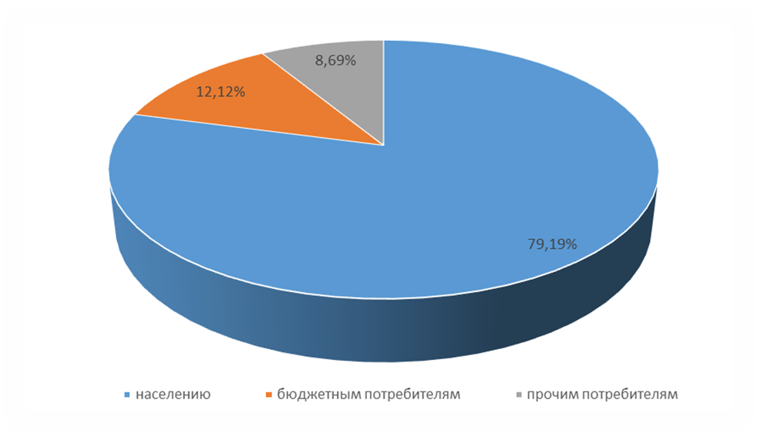
1.3.4 Сведения о фактическом потреблении населением горячей, питьевой, технической воды исходя из статистических и расчетных данных и сведений о действующих нормативах потребления коммунальных услуг
Сведенья о фактическом потреблении население холодной питьевой воды представлены в разделе 1.3.2 и 1.3.3.
Техническое и горячее водоснабжение не осуществляется.
Нормативы потребления коммунальной услуги по холодному и горячему водоснабжению, водоотведению для населения на территории Еврейской автономной области согласно приказу департамента строительства и жилищно-коммунального хозяйства правительства Еврейской автономной области №11/22 от 08.02.2022 года представлены в таблице 9.
Таблица 9 Нормативы потребления холодного, горячего водоснабжения и водоотведения для населения (базовый норматив), используемые для расчета объемов реализации коммунальных услуг и определения объемов субсидий организациям коммунального комплекса и адресных субсидий на оплату жилого помещения и коммунальных услуг
N п/п | Степень благоустройства жилищного фонда (категория жилых и нежилых помещений) | Норматив потребления внутри помещения (куб.м/чел. в месяц)
N п/п |  | Холодного водоснабжения | Горячего водоснабжения | Водоотведения
 | 1 | 2 | 3 | 4
1 | Многоквартирные и жилые дома с централизованным холодным и горячим водоснабжением, водоотведением, оборудованные унитазами, раковинами, мойками, ваннами сидячими длиной 1200 мм с душем | 4,1 | 2,9 | 7
2 | Многоквартирные и жилые дома с централизованным холодным и горячим водоснабжением, водоотведением, оборудованные унитазами, раковинами, мойками, ваннами длиной 1500 - 1550 мм с душем:
2.1. | Многоквартирные дома | 3,3 | 3 | 6,3
2.2. | Жилые дома | 4,1 | 3 | 7,1
3 | Многоквартирные и жилые дома с централизованным холодным и горячим водоснабжением, водоотведением, оборудованные унитазами, раковинами, мойками, ваннами длиной 1650 - 1700 мм с душем | 4,2 | 3 | 7,2
4 | Многоквартирные и жилые дома с централизованным холодным и горячим водоснабжением, водоотведением, оборудованные унитазами, раковинами, мойками, ваннами без душа | 2,9 | 1,4 | 4,3
5 | Многоквартирные и жилые дома с централизованным холодным и горячим водоснабжением, водоотведением, оборудованные унитазами, раковинами, мойками, душем | 3,6 | 2,4 | 6
6 | Многоквартирные и жилые дома с централизованным холодным водоснабжением, водонагревателями, водоотведением, оборудованные унитазами, раковинами, мойками, душами и ваннами сидячими длиной 1200 мм с душем | 7,4 | - | 7,4
7 | Многоквартирные и жилые дома с централизованным холодным водоснабжением, водонагревателями, водоотведением, оборудованные унитазами, раковинами, мойками, душами и ваннами длиной 1500 - 1550 мм с душем | 7,5 | - | 7,5
8 | Многоквартирные и жилые дома с централизованным холодным водоснабжением, водонагревателями, водоотведением, оборудованные унитазами, раковинами, мойками, душами и ваннами длиной 1650 - 1700 мм с душем | 7,6 | - | 7,6
9 | Многоквартирные и жилые дома с централизованным холодным водоснабжением, водонагревателями, водоотведением, оборудованные унитазами, раковинами, мойками, душами и ваннами без душа | 7,2 | - | 7,2
10 | Многоквартирные и жилые дома с централизованным холодным водоснабжением, водонагревателями, водоотведением, оборудованные унитазами, раковинами, мойками, душами | 6,4 | - | 6,4
11 | Многоквартирные и жилые дома без водонагревателей с водопроводом и канализацией, оборудованные раковинами, мойками и унитазами | 3,9 | - | 3,9
12 | Многоквартирные и жилые дома без водонагревателей с централизованным холодным водоснабжением и водоотведением, оборудованные раковинами и мойками | 3,1 | - | 3,1
13 | Многоквартирные и жилые дома с централизованным холодным водоснабжением, без централизованного водоотведения, оборудованные умывальниками, мойками, унитазами, ваннами, душами | 5,3 | - | -
14 | Многоквартирные и жилые дома с централизованным холодным водоснабжением, без централизованного водоотведения, оборудованные умывальниками, мойками, унитазами | 1,7 | - | -
15 | Многоквартирные и жилые дома с водоразборной колонкой | 1,2 | - | -
16 | Дома, использующиеся в качестве общежитий (многоквартирные дома с коммунальными квартирами), оборудованные мойками, раковинами, унитазами, с душевыми с централизованным холодным и горячим водоснабжением, водоотведением | 2,8 | 1,7 | 4,5
17 | Дома, использующиеся в качестве общежитий (многоквартирные дома с коммунальными квартирами), оборудованные мойками, раковинами, унитазами, с душевыми с централизованным холодным водоснабжением, водоотведением, водонагревателями | 4,9 | - | 4,9
18 | Многоквартирные и жилые дома с централизованным холодным водоснабжением, без централизованного водоотведения (надворные туалеты), оборудованные умывальниками, мойками | 1 | - | -
1.3.5 Описание существующей системы коммерческого учета горячей, питьевой, технической воды и планов по установке приборов учета
Федеральным законом от 23.11.2009 № 261-ФЗ «Об энергосбережении и о повышении энергетической эффективности, и о внесении изменений в отдельные законодательные акты Российской Федерации» (далее – Федеральный закон № 261-ФЗ) для ресурсоснабжающих организаций установлена обязанность выполнения работ по установке приборов учёта в случае обращения к ним лиц, которые согласно закону, могут выступать заказчиками по договору. Порядок заключения и существенные условия договора, регулирующего условия установки, замены и (или) эксплуатации приборов учёта используемых энергетических ресурсов (далее –Порядок заключения договора установки ПУ), утверждён приказом Минэнерго России от 07.04.2010 № 149.
Согласно п. 9 ст. 13 Федерального закона № 261-ФЗ и п. 3 Порядка заключения договора установки ПУ Управляющая организация как уполномоченное собственниками лицо вправе выступить заказчиком по договору об установке (замене) и (или) эксплуатации коллективных приборов учёта используемых энергетических ресурсов.
На сегодняшний день расчет с ресурсоснабжающими компаниями за услуги холодного водоснабжения осуществляется следующим образом:
- юридические лица (в т. ч. бюджетные) оплачивают услуги ХВС по фактическим показаниям коммерческих приборов учета;
- основная часть населения оплачивает услуги водоснабжения по показаниям коммерческих общедомовых приборов учета питьевой воды;
- остальная часть населения (абоненты, оборудование узлов ввода которых приборами коммерческого учета не предусмотрено требованиями ФЗ № 261-ФЗ «Об энергосбережении…») оплачивает потребленную воду по нормативам.
1.3.6 Анализ резервов и дефицитов производственных мощностей системы водоснабжения
Единственным источником водоснабжения в муниципальном образовании «Дубовское сельское поселение» является водозабор в с. Дубовом с проектной мощностью 82 м3/сут.
Фактическая производительность согласно расчётным данным в максимальные сутки составил 53,7 м3. Анализ резервов и дефицитов производственных мощностей системы водоснабжения муниципального образования «Дубовское сельское поселение» представлен в таблице 10.
Таблица 10 Анализ резервов и дефицитов производственных мощностей системы водоснабжения
Наименование объекта централизованной системы водоснабжения | Проектная производительность |  | Фактическая максимальная производительность |  | Резерв производительности |  | Резерв/дефицит производительности
Наименование объекта централизованной системы водоснабжения | м³/сут. | м³/час | м³/сут. | м³/час | м³/сут. | м³/час | %
Водозабор | 82,00 | 3,42 | 53,70 | 2,24 | 28,30 | 1,18 | 34,5%
с. Дубовое
Как следует из таблицы, по состоянию на 2023 год дефицита производительности водозабора и водоочистных сооружений не наблюдается. Резерв производительности достаточен для надежного водоснабжения абонентов с учетом необходимого резервирования мощностей на случай аварийных ситуаций.
На перспективу до 2035 года резерв/дефицит производственных мощностей рассмотрен в пункте 1.3.14 настоящего документа.
1.3.7 Прогнозные балансы потребления горячей, питьевой, технической воды на срок не менее 10 лет с учетом различных сценариев развития поселений, городских округов, рассчитанные на основании расхода горячей, питьевой, технической воды в соответствии со СНиП 2.04.02-84 и СНиП 2.04.01-85, а также исходя из текущего объема потребления воды населением и его динамики с учетом перспективы развития и изменения состава, и структуры застройки
Прогнозные балансы потребления питьевой, горячей и технической воды на территории городского поселения на период с 2024 по 2035 годы рассчитаны в соответствии с:
• СП 31.13330.2021 «Водоснабжение. Наружные сети и сооружения»;
• СП 8.13130.2009 «Системы противопожарной защиты. Источники наружного противопожарного водоснабжения. Требования пожарной безопасности»;
• СанПиН 2.1.4.1074-01 «Питьевая вода. Гигиенические требования к качеству воды централизованных систем питьевого водоснабжения. Контроль качества. Гигиенические требования к обеспечению безопасности систем горячего водоснабжения»;
• СанПиН 1.2.3685-21 «Гигиенические нормативы и требования к обеспечению безопасности и (или) безвредности для человека факторов среды обитания»;
• Выданные технические условия на подключение к сетям централизованного холодного водоснабжения и централизованного водоотведения.
Исходными данными для расчета перспективных балансов являются:
• существующие потребители городского округа, подключенные к централизованной системе водоснабжения, на расчетный срок будут потреблять воду на уровне фактического водопотребления в 2023 г.;
• перспективные жители городского округа будут потреблять воду в соответствии с указанными в технических условиях на подключение расходами или в соответствии с приведенными в СП 31.13330.2021 «Водоснабжение. Наружные сети и сооружения» и СП 30.13330.2020 «Внутренний водопровод и канализация зданий» нормативами расхода воды.
Необходимо отметить, что все указанные в настоящем разделе данные по перспективному потреблению воды в городском округе носят оценочный характер ввиду сложности прогнозирования экономической ситуации в стране, от которой напрямую зависит способность граждан к приобретению нового жилья, и, как следствие, темпов новой жилой застройки. Прогнозные балансы, представленные в схеме водоснабжения, необходимо дополнительно актуализировать в зависимости от складывающихся обстоятельств в соответствии с п. 8 «Правил разработки и утверждения схем водоснабжения и водоотведения», утвержденных постановлением Правительства Российской Федерации от 5 сентября 2013 года №782 «О схемах водоснабжения и водоотведения».
На расчетный период прирост численности населения и подключение новых абонентов не планируется, в связи с чем перспективные балансы будут соответствовать существующим. Потери и затраты воды собственные нужды на данном этапе рассматриваются как не измененные, относительно базового года.
Расчетные балансы потребления воды абонентами на период действия схемы водоснабжения до 2035 года представлены в таблице 1.
Таблица 11 Прогнозные балансы
Наименование | Ед. изм | 2024 | 2025 | 2026 | 2027 | 2028 | 2029 | 2030 | 2031 | 2032 | 2033 | 2034 | 2035
Холодное водоснабжение | м³ | 14277,93 | 14277,93 | 14277,93 | 14277,93 | 14277,93 | 14277,93 | 14277,93 | 14277,93 | 14277,93 | 14277,93 | 14277,93 | 14277,93
Горячее водоснабжение | м³ | 0,00 | 0,00 | 0,00 | 0,00 | 0,00 | 0,00 | 0,00 | 0,00 | 0,00 | 0,00 | 0,00 | 0,00
Техническая вода | м³ | 0,00 | 0,00 | 0,00 | 0,00 | 0,00 | 0,00 | 0,00 | 0,00 | 0,00 | 0,00 | 0,00 | 0,00
К 2035 году потребность в воде городского округа не превысит производительность действующего водозабора, в связи с чем мероприятия по строительству нового водозабора с водоочистными сооружениями не планируются.
1.3.8 Описание централизованной системы горячего водоснабжения с использованием закрытых систем горячего водоснабжения, отражающее технологические особенности указанной системы
Централизованная система горячего водоснабжения на территории муниципального образования «Дубовское сельское поселение» отсутствует.
1.3.9 Сведения о фактическом и ожидаемом потреблении горячей, питьевой, технической воды (годовое, среднесуточное, максимальное суточное)
Расчет ожидаемого потребления воды на срок до 2035 года произведен в соответствии с требованиями СП 31.13330.2021 «Водоснабжение. Наружные сети и сооружения» и СП 30.13330.2020 «Внутренний водопровод и канализация зданий», а также с учетом выданных технических условий на подключение к сетям централизованного холодного водоснабжения и централизованного водоотведения.
Сравнение фактического потребления воды за 2023 год и ожидаемого потребления воды в 2035 году представлено в таблице ниже. К 2035 году в муниципальном образовании «Дубовское сельское поселение» суммарный прирост потребления холодной воды не ожидается.
Сведения о фактическом и ожидаемом потреблении воды (с учетом потерь в сетях водоснабжения) представлены в таблице 12.

Таблица 12 Сведения о фактическом и ожидаемом потреблении воды в муниципальном образовании «Дубовское сельское поселение»
Наименование | Ед. изм | Год
Наименование | Ед. изм | 2023 | 2024 | 2025 | 2026 | 2027 | 2028 | 2029 | 2030 | 2031 | 2032 | 2033 | 2034 | 2035
Холодное водоснабжение | м³/сут. | 44,75 | 44,75 | 44,75 | 44,75 | 44,75 | 44,75 | 44,75 | 44,75 | 44,75 | 44,75 | 44,75 | 44,75 | 44,75
Горячее водоснабжение | м³/сут. | 0,00 | 0,00 | 0,00 | 0,00 | 0,00 | 0,00 | 0,00 | 0,00 | 0,00 | 0,00 | 0,00 | 0,00 | 0,00
Техническая вода | м³/сут. | 0,00 | 0,00 | 0,00 | 0,00 | 0,00 | 0,00 | 0,00 | 0,00 | 0,00 | 0,00 | 0,00 | 0,00 | 0,00
1.3.10 Описание территориальной структуры потребления горячей, питьевой, технической воды, которую следует определять по отчетам организаций, осуществляющих водоснабжение, с разбивкой по технологическим зонам
Муниципальное образование «Дубовское сельское поселение» имеет одну эксплуатационную зону, находящуюся в с. Дубовое. Техническое и горячее водоснабжение не осуществляется.
Перспективная территориальная структура потребления воды абонентами будет соответствовать существующей.
1.3.11 Прогноз распределения расходов воды на водоснабжение по типам абонентов, в том числе на водоснабжение жилых зданий, объектов общественно-делового назначения, промышленных объектов, исходя из фактических расходов горячей, питьевой, технической воды с учетом данных о перспективном потреблении горячей, питьевой, технической воды абонентами
Прогноз распределения расходов питьевой воды по типам абонентов на период действия схемы водоснабжения рассчитан в соответствии с материалами проекта «», СП 31.13330.2021 «Водоснабжение. Наружные сети и сооружения», СП 30.13330.2020 «Внутренний водопровод и канализация зданий», а также на основе фактических расходов воды абонентами.
Ожидаемый (расчетный) прирост потребления воды к 2035 году по каждому из типов абонентов, по каждой статье расхода воды (без учета потерь на сетях водоснабжения) представлен в таблице 13. Итоговый прогноз расходов питьевой воды по типам абонентов на территории муниципального образования «Дубовское сельское поселение» приведен на рисунке 10.
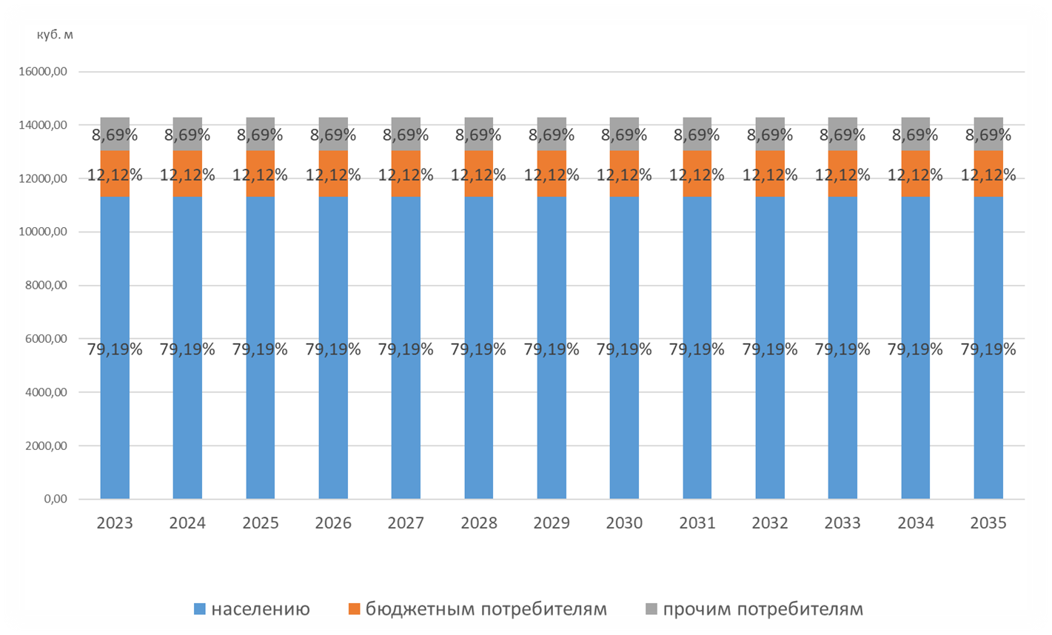
Рисунок 10 Прогноз потребления питьевой воды по типам абонентов муниципального образования «Дубовское сельское поселение»
Таблица 13 Прогноз расходов воды по типам абонентов на территории муниципального образования «Дубовское сельское поселение»
Наименование потребителей | Ед. изм | Год
Наименование потребителей | Ед. изм | 2023 | 2024 | 2025 | 2026 | 2027 | 2028 | 2029 | 2030 | 2031 | 2032 | 2033 | 2034 | 2035
Население | м³ | 11306,88 | 11306,88 | 11306,88 | 11306,88 | 11306,88 | 11306,88 | 11306,88 | 11306,88 | 11306,88 | 11306,88 | 11306,88 | 11306,88 | 11306,88
Бюджет | м³ | 1730,33 | 1730,33 | 1730,33 | 1730,33 | 1730,33 | 1730,33 | 1730,33 | 1730,33 | 1730,33 | 1730,33 | 1730,33 | 1730,33 | 1730,33
Прочие | м³ | 1240,72 | 1240,72 | 1240,72 | 1240,72 | 1240,72 | 1240,72 | 1240,72 | 1240,72 | 1240,72 | 1240,72 | 1240,72 | 1240,72 | 1240,72

1.3.12 Сведения о фактических и планируемых потерях горячей, питьевой, технической воды при ее транспортировке (годовые, среднесуточные значения)
Фактические потери воды при ее транспортировке в централизованных системах водоснабжения муниципального образования «Дубовское сельское поселение» от ресурс снабжающей организации ГП ЕАО «Облэнергоремонт плюс» за 2023 год составили 2,6% от объема отпускаемой в сеть воды (424,2 м3 в год).
Осуществлении подключения перспективных потребителей и реализации всех предлагаемых мероприятий, потери воды при ее транспортировке к 2035 году, оценочно, останутся неизменными и составят порядка 424,2 м3 в год.
Прогноз потерь воды при транспортировке представлен в таблице 14. Графическая интерпретация таблицы 14 приведена на рисунке 11.
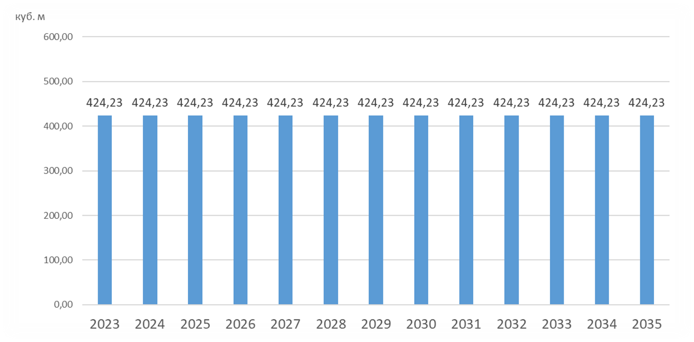
Рисунок 11 Прогноз годовых потерь воды при транспортировке ГП ЕАО «Облэнергоремонт плюс»

Таблица 14 Прогноз годовых потерь воды при транспортировке от ГП ЕАО «Облэнергоремонт плюс»

Наименование | Ед. изм | Год
Наименование | Ед. изм | 2023 | 2024 | 2025 | 2026 | 2027 | 2028 | 2029 | 2030 | 2031 | 2032 | 2033 | 2034 | 2035
Потери | м³ | 424,23 | 424,23 | 424,23 | 424,23 | 424,23 | 424,23 | 424,23 | 424,23 | 424,23 | 424,23 | 424,23 | 424,23 | 424,23
1.3.13 Перспективные балансы водоснабжения (общий - баланс подачи и реализации горячей, питьевой, технической воды, территориальный - баланс подачи горячей, питьевой, технической воды по технологическим зонам водоснабжения, структурный - баланс реализации горячей, питьевой, технической воды по группам абонентов)
Общий баланс подачи и реализации воды на территории муниципального образования «Дубовское сельское поселение» включает в себя все составляющие централизованного водоснабжения: оценочный объем воды, поданной в водопроводную сеть, потери воды в трубопроводах при ее транспортировке, а также потребление воды конечными и промежуточными абонентами.
Общий баланс подачи и реализации воды на территории муниципального образования «Дубовское сельское поселение» составлен на основе расчетов, выполненных в предыдущих пунктах и представлен в таблице 1.
Таблица 15 Перспективный баланс водоснабжения
Наименование | Ед. изм | 2024 | 2025 | 2026 | 2027 | 2028 | 2029 | 2030 | 2031 | 2032 | 2033 | 2034 | 2035
Подъем воды | м³ | 16332,67 | 16332,67 | 16332,67 | 16332,67 | 16332,67 | 16332,67 | 16332,67 | 16332,67 | 16332,67 | 16332,67 | 16332,67 | 16332,67
Собственные нужны | м³ | 1630,51 | 1630,51 | 1630,51 | 1630,51 | 1630,51 | 1630,51 | 1630,51 | 1630,51 | 1630,51 | 1630,51 | 1630,51 | 1630,51
Отпуск в сеть | м³ | 16332,67 | 16332,67 | 16332,67 | 16332,67 | 16332,67 | 16332,67 | 16332,67 | 16332,67 | 16332,67 | 16332,67 | 16332,67 | 16332,67
Потери | м³ | 424,23 | 424,23 | 424,23 | 424,23 | 424,23 | 424,23 | 424,23 | 424,23 | 424,23 | 424,23 | 424,23 | 424,23
Отпуск потребителям | м³ | 14277,93 | 14277,93 | 14277,93 | 14277,93 | 14277,93 | 14277,93 | 14277,93 | 14277,93 | 14277,93 | 14277,93 | 14277,93 | 14277,93
Холодное водоснабжение в т.ч: | м³ | 14277,93 | 14277,93 | 14277,93 | 14277,93 | 14277,93 | 14277,93 | 14277,93 | 14277,93 | 14277,93 | 14277,93 | 14277,93 | 14277,93
населению | м³ | 11306,88 | 11306,88 | 11306,88 | 11306,88 | 11306,88 | 11306,88 | 11306,88 | 11306,88 | 11306,88 | 11306,88 | 11306,88 | 11306,88
бюджетным потребителям | м³ | 1730,33 | 1730,33 | 1730,33 | 1730,33 | 1730,33 | 1730,33 | 1730,33 | 1730,33 | 1730,33 | 1730,33 | 1730,33 | 1730,33
прочим потребителям | м³ | 1240,72 | 1240,72 | 1240,72 | 1240,72 | 1240,72 | 1240,72 | 1240,72 | 1240,72 | 1240,72 | 1240,72 | 1240,72 | 1240,72
Горячее водоснабжение | м³ | 0,00 | 0,00 | 0,00 | 0,00 | 0,00 | 0,00 | 0,00 | 0,00 | 0,00 | 0,00 | 0,00 | 0,00
Техническая вода | м³ | 0,00 | 0,00 | 0,00 | 0,00 | 0,00 | 0,00 | 0,00 | 0,00 | 0,00 | 0,00 | 0,00 | 0,00
1.3.14 Расчет требуемой мощности водозаборных и очистных сооружений исходя из данных о перспективном потреблении горячей, питьевой, технической воды и величины потерь горячей, питьевой, технической воды при ее транспортировке с указанием требуемых объемов подачи и потребления горячей, питьевой, технической воды, дефицита (резерва) мощностей по технологическим зонам с разбивкой по годам
В данном разделе представлен анализ резерва/дефицита производительности существующего водозабора при условии сохранения существующей структуры водоснабжения муниципального образования «Дубовское сельское поселение».
Основным источником водоснабжения для потребителей муниципального образования «Дубовское сельское поселение» в с. Дубовое. Эксплуатирующей организацией данной системы является ГП ЕАО «Облэнергоремонт плюс.
Анализ произведен на основе расчетного перспективного баланса с учетом требований СП 31.13330.2021 «Водоснабжение. Наружные сети и сооружения» и представлен в таблице ниже.
Анализ резервов/дефицитов производительности существующего водозабора представлен в таблице 1.
Как видно из таблицы 1 в 2035 году на водозаборе сохраняется резерв производительности.
Таблица 16 Анализ резерва/дефицита мощности водозабора с. Дубовое
Показатели | Единца измерения | 2024 | 2025 | 2026 | 2027 | 2028 | 2029 | 2030 | 2031 | 2032 | 2033 | 2034 | 2035
Максимальная производительность источника водоснабжения | м³/сут | 82,00 | 82,00 | 82,00 | 82,00 | 82,00 | 82,00 | 82,00 | 82,00 | 82,00 | 82,00 | 82,00 | 82,00
Расход в максимальные сутки | м³/сут | 53,70 | 53,70 | 53,70 | 53,70 | 53,70 | 53,70 | 53,70 | 53,70 | 53,70 | 53,70 | 53,70 | 53,70
Расход среднесуточный | м³/сут | 44,75 | 44,75 | 44,75 | 44,75 | 44,75 | 44,75 | 44,75 | 44,75 | 44,75 | 44,75 | 44,75 | 44,75
Максимальный часовой расход | м³/ч | 2,24 | 2,24 | 2,24 | 2,24 | 2,24 | 2,24 | 2,24 | 2,24 | 2,24 | 2,24 | 2,24 | 2,24
Средний часовой расход | м³/ч | 1,86 | 1,86 | 1,86 | 1,86 | 1,86 | 1,86 | 1,86 | 1,86 | 1,86 | 1,86 | 1,86 | 1,86
Дефицит(-)/резерв(+) производительности | м³/сут | 28,30 | 28,30 | 28,30 | 28,30 | 28,30 | 28,30 | 28,30 | 28,30 | 28,30 | 28,30 | 28,30 | 28,30
Дефицит(-)/резерв (+) производительности | % | 34,52% | 34,52% | 34,52% | 34,52% | 34,52% | 34,52% | 34,52% | 34,52% | 34,52% | 34,52% | 34,52% | 34,52%
1.3.15 Наименование организации, которая наделена статусом гарантирующей организации
В соответствии со статьей 8 Федерального закона от 07.12.2011 N 416-Ф3 «О водоснабжении и водоотведении» Правительство Российской Федерации сформировало новые Правила организации водоснабжения, предписывающие организацию гарантирующих организаций (ГО).
Организация, осуществляющая холодное водоснабжение и (или) водоотведение и эксплуатирующая водопроводные и (или) канализационные сети, наделяется статусом гарантирующей организации, если к водопроводным и (или) канализационным сетям этой организации присоединено наибольшее количество абонентов из всех организаций, осуществляющих холодное водоснабжение и (или) водоотведение.
Органы местного самоуправления поселений, городских округов для каждой централизованной системы холодного водоснабжения и (или) водоотведения определяют гарантирующую организацию и устанавливают зоны ее деятельности.
ГП ЕАО «Облэнергоремонт плюс» является системообразующим предприятием Биробиджанского района.
1.4 Предложения по строительству, реконструкции и модернизации объектов централизованных систем водоснабжения
1.4.1 Перечень основных мероприятий по реализации схем водоснабжения с разбивкой по годам
Мероприятия разработаны на основании анализа существующей системы водоснабжения и выявленных проблем в структуре водоснабжения сельского поселения, которые подробно были описаны выше. При разработке мероприятий учтены перспективные балансы водоснабжения, прогнозируемые резервы/дефициты водозаборных сооружений.
Перечень основных мероприятий расчетный срок до 2035 года в сфере водоснабжения представлены в таблице 17.
Технические характеристики объектов указаны предварительно и будут уточнены на этапе разработки проектной документации.
Таблица 17 Основные мероприятия по реализации схемы водоснабжения
Наименование мероприятия | Планируемый год реализации
Наименование мероприятия | 2024 | 2025 | 2026 | 2027 | 2028 | 2029 | 2030 | 2031 | 2032 | 2033 | 2034 | 2035
Установка прибора учета воды на подъём | + | - | - | - | - | - | - | - | - | - | - | -
Установка манометра | + | - | - | - | - | - | - | - | - | - | - | -
Установка пробоотборного крана согласно ГОСТ Р 56237-2014 | + | - | - | - | - | - | - | - | - | - | - | -
* замена фильтрующего материала | + | - | - | + | - | - | + | - | - | + | - | -
Капитальный ремонт павильона над скважиной (заливка пола, ремонт крыши, восстановление освещения, восстановление отмостки, оборудование дорожек с твердым покрытием ) | + | - | - | - | - | - | - | - | - | - | - | -
Капитальный ремонт водоочистной станции (ремонт кровли, оборудование площадки и установка контейнера под ТКО) | + | - | - | - | - | - | - | - | - | - | - | -
Частичное восстановление ограждения территории водозабора | + | - | - | - | - | - | - | - | - | - | - | -
Разработка ПСД на строительство водозаборных сооружений (скважин, водоочистной станции, станции 2-го подъёма, резервуаров чистой воды) | + | + | - | - | - | - | - | - | - | - | - | -
Замена участка сети от ВК1-ВК4 Д=76 мм 50 м, ПЭ | + | - | - | - | - | - | - | - | - | - | - | -
Реконструкция оголовка скважины с герметизацией устья | + | - | - | - | - | - | - | - | - | - | - | -
Прочистка скважин, с диагностикой обсадных труб | - | + | - | - | - | - | - | - | - | - | - | -
Строительство водозаборных скважин | - | - | + | + | - | - | - | - | - | - | - | -
Строительство очистной станции водоснабжения, 5 куб. в час (обезжелезивание, устранение мутности, цветности, обеззараживание), совмещенной со станцией 2-го подъёма, с устройством частотного преобразователя | - | - | + | + | - | - | - | - | - | - | - | -
Строительство резервуаров чистой воды | - | - | + | + | - | - | - | - | - | - | - | -
Установка видеонаблюдения | - | - |  | + | + | - | - | - | - | - | - | -
Замена участка сети от ВК2 -амбулатория Д=50мм 126,0 м, ПЭ | - | - | - | + | - | - | - | - | - | - | - | -
Замена участка сети от ВК1-ВК4 Д=76 мм 200 м, ПЭ | - | - | - | - | + | - | - | - | - | - | - | -
Замена участка сети от ВК 4-ВК8 и от ВК9-ВК12 Д=76 мм 153,0 м, ПЭ | - | - | - | - | - | + | - | - | - | - | - | -
Замена участка сети от ВК9-ВК20 Д=100 мм 200,0 м, ПЭ | - | - | - | - | - | - | + | - | - | - | - | -
Замена участка сети от ВК9-ВК20 Д=100 мм 200,0 м, ПЭ | - | - | - | - | - | - | - | + | - | - | - | -
Замена участка сети от ВК9-ВК20 Д=100 мм 200,0 м, ПЭ | - | - | - | - | - | - | - | - | + | - | - | -
Замена участка сети от ВК9-ВК20 Д=100 мм 200,0 м, ПЭ | - | - | - | - | - | - | - | - | - | + | - | -
1.4.2 Технические обоснования основных мероприятий по реализации схем водоснабжения, в том числе гидрогеологические характеристики потенциальных источников водоснабжения, санитарные характеристики источников водоснабжения, а также возможное изменение указанных характеристик в результате реализации мероприятий, предусмотренных схемами водоснабжения и водоотведения
Мероприятия разработаны на основании анализа существующей системы водоснабжения и выявленных проблем в структуре централизованного водоснабжения муниципального образования «Дубовское сельское поселение». При разработке мероприятий учтены перспективные балансы водоснабжения, прогнозируемые резервы/дефициты водозаборных сооружений.
Технические характеристики объектов указаны предварительно и будут уточнены (могут измениться) на этапе разработки проектной документации.
Основной целью мероприятий в сфере водоснабжения является качественное и бесперебойное водоснабжение и водоотведение объектов водоснабжения, в том числе населения, промышленных объектов и объектов социальной сферы.
Основные направления технического обоснования:
• обеспечение стабильной и безопасной работы систем водоснабжения и водоотведения за счет поэтапной реконструкции систем водоснабжения и водоотведения:
• повышение надежности и качества оказываемых услуг;
• сокращение непроизводительного и нерационального расхода воды;
• обеспечение санитарно-гигиенической и экологической безопасности.
Разработка проектно-сметной документации и реконструкция сооружений водозабора с. Дубовое.
Основной задачей мероприятия является замена насосного оборудования на более эффективное. Экономия от этого мероприятия будет не менее 10%.
Кроме этого, необходимо выполнить работы по реконструкции самих скважин, зданий насосных станций и водоподготовки. Необходимо заменить арматуру и обвязку, выполнить антитеррористические мероприятия.
Модернизация сетей водоснабжения.
Прежде всего это замена трубопроводов. Сложность этого мероприятия состоит в эффективности планирования участков, подлежащих замене, на начальном этапе. Планирование, основанное на аварийности, является субъективным по ряду причин. Лучший эффект замена трубопроводов дает на участках с наибольшими потерями. Но такие участки не могут быть определены без работоспособной системы зонирования, т.е. определения балансов в разных зонах или участках. Поэтому в первые год от начала модернизации сетей, замена трубопроводов может составлять объем, определяемый, например, необходимостью восстановления того или иного гидравлического режима, обеспечивающего повышение надежности обеспечения водой. Конкретные участки должны определяться в ходе модернизации по результатам анализа потерь и других факторов.
Одним из важных мероприятий по реконструкции сетей должна стать замена задвижек. Около двух третей всех повреждений на сетях приходится на арматуру. Поэтому для снижения аварийности необходимо поменять как можно большее количество задвижек независимо от их диаметра. Такая массовая замена повысит управляемость сетью, даст возможность отключать только необходимый минимальный участок сетей. Это мероприятие снижает время проведения ремонтных работ и, соответственно, уменьшает операционные затраты. При замене задвижек в соответствии с инвестиционной программой, новую арматуру необходимо устанавливать бесколодезно с использованием телескопических штоков. Это уменьшит затраты, связанные с реконструкцией колодцев и камер, а в дальнейшем ликвидирует затраты на их обслуживание.
Замена пожарных гидрантов также ведет к снижению потерь и повышению надежности. Снижает операционные расходы, связанные с обязательной проверкой гидрантов два раза в год.
Замена крышек колодцев необходима для предотвращения их кражи. Крышки будут устанавливаться песко-полимерными с запорным механизмом и фирменным логотипом или другим узнаваемым рисунком.
Реконструкция колодцев предполагает их замену на пластиковые изолированные конструкции.

Строительство очистной станции водоснабжения и резервуара чистой воды
Обеспечение населения качественной питьевой водой является приоритетной социальной проблемой любой страны, решение которой направленно на достижение главной цели - улучшение и сохранение здоровья населения и в целом - безопасности нации. Среди многих отраслей современной техники, направленных на повышение уровня жизни людей, благоустройства населенных пунктов и развития промышленности, водоснабжение занимает почетное место. Для нужд современных городов, промышленных предприятий и энергохозяйств необходимо огромное количество воды, строго соответствующей по своим качествам требованиям ГОСТ 28.74-82 "Вода питьевая". Проблема улучшения качества питьевой воды является наиболее острой, особенно в отношении очистки подземных вод от соединений железа, содержание которого превышает нормативные в 5-10 и более раз. В питьевой воде не должно содержаться возбудителей болезней, она не должна обладать вредными для здоровья свойствами и должна соответствовать требованиям, предъявляемым органами здравоохранения к питьевой воде. Качество питьевой воды должно соответствовать гигиеническим нормативам перед поступлением ее в распределительную водопроводную сеть, а также в точках водоразбора наружной и внутренней водопроводной сети. Для проектирования сооружений водоподготовки обязательным является проведение предварительных микробиологических, биологических и физических исследований сырой воды с учетом местных условий. Химическое и физическое исследование воды следует проводить с целью определения веществ, присутствующих в воде (качественный и количественный анализы). Микробиологические и биологические исследования надлежит проводить для установления наличия видов и количества вирусов, бактерий, микроорганизмов, фито - и зоопланктона. Основной проблемой при подготовке подземных вод для хозяйственно-питьевого водоснабжения является удаление повышенного содержания растворенного двухвалентного железа. Обезжелезивание воды заключается в окислении при помощи аэрации кислородом растворенного двухвалентного железа и удаления из воды посредством фильтрования, образовавшегося в результате каталитическо-химических процессов нерастворимый гидрат окиси трехвалентного железа. Описанный выше процесс фильтрования происходит на скорых фильтрах, обработка осадка производится на горизонтальных отстойниках. В решении общих проблем питьевого водоснабжения важную роль играют задачи оптимального проектирования, строительства и эксплуатации этих систем в целом и их отдельных элементов.
1.4.3 Сведения о вновь строящихся, реконструируемых и предлагаемых к выводу из эксплуатации объектах системы водоснабжения
Сведения о вновь строящихся, реконструируемых и предлагаемых к выводу из эксплуатации объектах системы централизованного водоснабжения муниципального образования «Дубовское сельское поселение» представлены в разделах 1.4.1 и 1.4.2 и пункте 1.6.
Технические характеристики объектов указаны предварительно и будут уточнены (могут измениться) на этапе разработки проектной документации.
1.4.4 Сведения о развитии систем диспетчеризации, телемеханизации и систем управления режимами водоснабжения на объектах организаций, осуществляющих водоснабжение
Сведения о развитии систем диспетчеризации, телемеханизации и систем управления режимами водоснабжения на объектах организаций, осуществляющих водоснабжение.
1.4.5 Сведения об оснащенности зданий, строений, сооружений приборами учета воды и их применении при осуществлении расчетов за потребленную воду
В соответствии с положениями ст. 13 Федерального закона от 23.11.2009 г. № 261-ФЗ «Об энергосбережении и о повышении энергетической эффективности» до 1 июля 2012 года многоквартирные дома (МКД) должны быть оснащены коллективными (общедомовыми) приборами учета (ОПУ) используемых энергетических ресурсов (воды, тепловой энергии, электрической энергии). В случае, если собственники квартир в МКД не приняли решение об установке ОПУ до 01.07.2012 г., организации, осуществляющие снабжение ресурсами (водой, тепловой энергией, электрической энергией), обязаны совершить действия по оснащению приборами учета используемых энергетических ресурсов, снабжение которыми и передачу которых указанные организации осуществляют.
В соответствии с действующим законодательством граждане – собственники помещений в многоквартирных домах оплачивают равными долями в течение пяти лет с даты их установки расходы указанных организаций на установку этих приборов учета. В состав входят все расходы, связанные с установкой и предоставлением рассрочки платежей. Оплата расходов на установку включается в единый платежный документ дополнительной строкой. Поэтому в квитанции у собственников квартир указанного перечня домов появится строка «За установку общедомового прибора учета холодного водоснабжения».
Расчет размера платы в месяц для собственника осуществляется в следующем порядке:
Pi=Pобщ./Sобщ./60мес.·Si,
где Pi – размер платы (расходы на установку ОПУ) для каждого собственника в месяц;
Pобщ. – общие расходы на установку ОПУ по дому;
Si – площадь квартиры собственника
Таким образом, для определения месячного платежа общая стоимость установки для конкретного МКД делится на 60 месяцев (5 лет) и далее на общую площадь квартир в доме. Размер платы за установку прибора учета для каждого собственника определяется пропорционально площади квартиры, величину которой он будет оплачивать в течение 5 лет ежемесячно равными долями.
В настоящее время не все потребители оснащены приборами учета холодной воды. Потребители, у которых не установлены приборы коммерческого учета, производят оплату исходя из утвержденных нормативов.
Сведения об оснащённости приборами учета остальных потребителей на обслуживании других организаций осуществляющих свою деятельность в сфере водоснабжения представлены в пункте 1.3.5 настоящего документа.
1.4.6 Описание вариантов маршрутов прохождения трубопроводов (трасс) по территории муниципального образования и их обоснование
Варианты прохождения проектируемых трубопроводов подробно представлены в программно-расчетном комплексе ZuluGIS 2021 и отражены в электронной модели системы централизованного водоснабжения муниципального образования «Дубовское сельское поселение», являющейся неотъемлемой частью настоящего проекта.
Изменение существующих трассировок водопроводов не подразумевается.
Предлагаемые варианты трассировки являются предварительными и подлежат уточнению на стадии проектирования конкретных участков. Предварительные трассы определены исходя из величины затрат на строительство водопроводов и технической возможности их прокладки в выбранных местах (отсутствие зданий, строений и объектов капитального строительства, т.е. стационарных сооружений).
1.4.7 Рекомендации о месте размещения насосных станций, резервуаров, водонапорных башен
Рекомендации о месте размещения насосных станций, резервуаров, водонапорных башен отсутствуют.
1.4.8 Границы планируемых зон размещения объектов централизованных систем горячего водоснабжения, холодного водоснабжения
Границы планируемых зон размещения объектов централизованных систем горячего водоснабжения, холодного водоснабжения выполнены в программно-расчетном комплексе ZuluGIS 2021 и отражены в электронной модели систем водоснабжения муниципального образования «Дубовское сельское поселение», графических материалах к схеме и на рисунке 12.
1.4.9 Карты (схемы) существующего и планируемого размещения объектов централизованных систем горячего водоснабжения, холодного водоснабжения
Существующая и перспективная схемы размещения объектов централизованного водоснабжения выполнены в программно-расчетном комплексе ZuluGIS 2021 и отражены в электронной модели систем водоснабжения муниципального образования «Дубовское сельское поселение», а также в графических материалах и на рисунках 13—14.
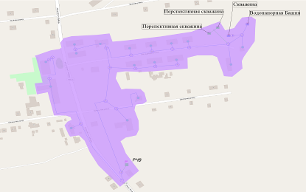
Рисунок 12 Перспективная зона размещения объектов централизованного водоснабжения
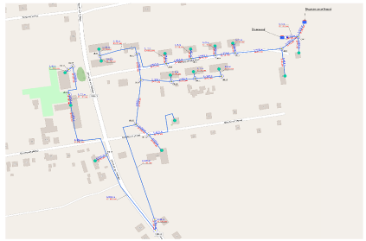
Рисунок 13 Существующая схема объектов централизованного водоснабжения
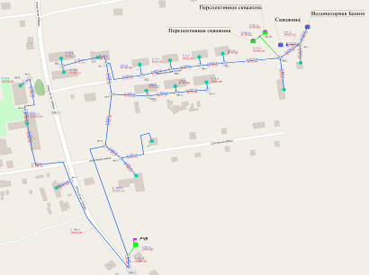
Рисунок 14 Перспективная схема объектов централизованного водоснабжения
1.5 Экологические аспекты мероприятий по строительству, реконструкции и модернизации объектов централизованных систем водоснабжения
1.5.1 Меры по предотвращению вредного воздействия на водный бассейн предлагаемых к строительству и реконструкции объектов централизованных систем водоснабжения при сбросе (утилизации) промывных вод
Одним из постоянных источников концентрированного загрязнения поверхностных водоемов являются сбрасываемые без обработки воды, образующиеся в результате промывки фильтровальных сооружений станций водоочистки. Находящиеся в их составе взвешенные вещества и компоненты технологических материалов, а также бактериальные загрязнения, попадая в водоем, увеличивают мутность воды, сокращают доступ света в глубину, и, как следствие, снижают интенсивность фотосинтеза, что в свою очередь приводит к уменьшению сообщества, способствующего процессам самоочищения.
Технологический процесс забора воды из источника воды и транспортирования её в водопроводную сеть не сопровождается вредными выбросами.
Эксплуатация водопроводной сети, а также ее строительство, не предусматривают каких-либо сбросов вредных веществ в водоемы и на рельеф.
При испытании водопроводной сети на герметичность используется сетевая вода. Слив воды из трубопроводов после испытания и промывки производится на рельеф местности. Негативное воздействие на состояние поверхностных и подземных вод будет наблюдаться только в период строительства, носить временный характер и не окажет существенного влияния на состояние окружающей среды.
В соответствии с СанПиНом 2.1.4.1110-02 «Зоны санитарной охраны источников водоснабжения и водопроводов питьевого назначения», зоны санитарной охраны организуются в составе трех поясов: первый пояс (строгого режима) включает территорию расположения водозаборов, площадок всех водопроводных сооружений и водопроводящего канала. Его назначение - защита места водозабора и водозаборных сооружений от случайного или умышленного загрязнения и повреждения. Второй и третий пояса (пояса ограничений) включают территорию, предназначенную для предупреждения загрязнения воды источников водоснабжения.
В каждом из трех поясов, соответственно их назначению, устанавливается специальный режим и определяется комплекс мероприятий, направленных на предупреждение ухудшения качества воды.
Граница первого пояса ЗСО водозабора с поверхностным источником устанавливается, с учетом конкретных условий, в следующих пределах:
а) для водотоков:
- вверх по течению - не менее 200 м от водозабора;
- вниз по течению - не менее 100 м от водозабора;
- по прилегающему к водозабору берегу - не менее 100 м от линии уреза воды летне-осенней межени;
Граница первого пояса ЗСО водопроводных сооружений принимается на расстоянии:
- от остальных помещений (отстойники, реагентное хозяйство, склад хлора, насосные станции и другие) – не менее 15 метров. Согласно примечанию, к п.2.4. 2. «при расположении водопроводных сооружений на территории объекта указанные расстояния допускается сокращать по согласованию с центром государственного санитарно- эпидемиологического надзора, но не менее чем до 10 м;
- в направлении к противоположному от водозабора берегу при ширине реки или канала менее 100 м - вся акватория и противоположный берег шириной 50 м от линии уреза воды при летне-осенней межени, при ширине реки или канала более 100 м - полоса акватории шириной не менее 100 м.
Границы второго пояса ЗСО водотоков (реки, канала) и водоемов (водохранилища, озера) определяются в зависимости от природных, климатических и гидрологических условий.
Граница второго пояса на водотоке в целях микробного самоочищения должна быть удалена вверх по течению по створу 2-ой очереди водозабора на столько, чтобы время пробега по основному водотоку и его притокам, при расходе воды в водотоке 95% обеспеченности, было не менее 5 суток - для 1А, Б, В и Г, а также IIA климатических районов и не менее 3-х суток - для 1Д, IIБ, В, Г, а также III климатического района.
Скорость движения воды в м/сутки принимается усредненной по ширине и длине водотока или для отдельных его участков при резких колебаниях скорости течения.
Граница второго пояса ЗСО водотока ниже по течению должна быть определена с учетом исключения влияния ветровых обратных течений, но не менее 250 м от водозабора.
Боковые границы второго пояса ЗСО от уреза воды при летне-осенней межени должны быть расположены на расстоянии:
а) при равнинном рельефе местности - не менее 500 м;
б) при гористом рельефе местности - до вершины первого склона, обращенного в сторону источника водоснабжения, но не менее 750 м при пологом склоне и не менее 1000 м при крутом.
Границы третьего пояса ЗСО поверхностных источников водоснабжения на водотоке вверх и вниз по течению совпадают с границами второго пояса. Боковые границы должны проходить по линии водоразделов в пределах 3-5 километров, включая притоки. Границы третьего пояса поверхностного источника на водоеме полностью совпадают с границами второго пояса.
1.5.2 Меры по предотвращению вредного воздействия на окружающую среду при реализации мероприятий по снабжению и хранению химических реагентов, используемых в водоподготовке (хлор и др.)
До недавнего времени хлор являлся основным обеззараживающим агентом, применяемым на станциях водоподготовки.
Предлагается на комплексе водоочистных сооружений вместо жидкого хлора использовать новый эффективный обеззараживающий агент - гипохлорит натрия, получаемый путем электролиза раствора поваренной соли. Это позволяет не только улучшить качество питьевой воды, практически исключив содержание высокотоксичных хлорорганических соединений в питьевой воде, но и повысить безопасность производства до уровня, отвечающего современным требованиям, за счет исключения из обращения опасного вещества – жидкого хлора.
1.6. Оценка объемов капитальных вложений в строительство, реконструкцию и модернизацию объектов централизованных систем водоснабжения
Продолжение в следующем номере

Межмуниципальный информационный бюллетень Биробиджанского муниципального района
Учредитель – представительный орган муниципального образования «Биробиджанский муниципальный район» - Собрание депутатов
Главный редактор –Стрелкова Н.Г.
Время/дата подписания в печать – 14:25 /05.09.2024
Тираж – 130 экз. Распространяется бесплатно
Адрес редакции – г. Биробиджан ул. Пушкина 5 «Б»

